Le Brio (2017, réalisé par Yvan Attal avec Daniel Auteuil, Camélia Jordana et Yasin Houicha)
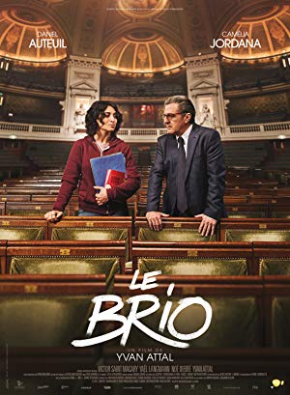

Répondez à une question:

Français 1 / Français 101:

Décrivez la personnalité d’un personnage du film: Neïla, son professeur Pierre Mazard ou son copain Mounir. Utilisez une variété d’adjectifs. (Describe the personality of one character in the film: Neïla, her professor Pierre Mazar or her boyfriend Mounir. Use a variety of adjectives.)

Français 2 / Français 102:

Décrivez votre scène préférée du film. Pourquoi est-ce que vous préférez cette scène? Expliquez en utilisant le passé composé pour les actions et l’imparfait pour les descriptions. (Describe your favorite scene in the movie. Why did you prefer this scene? Explain using passé composé for actions and imparfait for descriptions.)

Français 3 / Français 203:

Expliquez comment Neïla est transformée par son expérience. Comment est-ce que son apprentissage avec le professeur Mazard a changé sa perception de l’université, de ses études et de son environnement social? (Explain how Neïla is transformed by her experience. How did her learning experience with Professor Mazard change her perception of the university, of her studies and of her social environment?)

Français 4 / Français 204:

- Expliquez le rôle de son copain Mounir dans la vie de Neïla. Comparez l’importance de Mounir et celle du professeur Mazard. (Explain the role of her boyfriend Mounir on Neïla’s life. Compare the importance of Mounir and that of Professor Mazard.)

- Pensez-vous que le professeur Mazard est raciste? Expliquez votre point de vue avec des exemples précis du film. (Do you think Professor Mazard is racist? Explain your viewpoint by giving specific examples from the movie.)

